Nama : Maskhan Musa

No. Peserta : 202438

**TEORI**

1. *Virtual Environment* adalah alat mengisolasi dependensi proyek Python sendiri-sendiri dan memastikan tidak ada konflik antara versi library atau package yang berbeda. memastikan bahwa paket-paket yang terkait dengan berbagai proyek disimpan di tempat yang berbeda sehingga tidak terjadi konflik. *Virtual Environment* dapat membuat dua *environment* terisolasi dengan versi *library* berbeda.

Fungsi dari *Virtual Environment* antara lain:

* Isolasi dependensi
* Konsistensi versi
* Pemeliharaan dan deployment yang mudah
* Kemudahan dalam menghapus environment
* Melakukan testing dengan lebih baik

1. *Library Scikit-learn* merupakan sebuah module dari bahasa pemrograman *Python* yang dibangun berdasarkan *NumPy, SciPy, dan Matplotlib*. Fungsi dari module ini adalah untuk membantu melakukan processing data ataupun melakukan training data untuk kebutuhan *machine learning* ataudata *science.*
2. Operasi “float” 0.1 + 0.2 di Python menghasilkan angka 0.30000000000000004 karena dalam representasi biner dari angka floating point, ada angka yang disebut "significand". Dalam kasus seperti ini (di mana hasilnya tepat berada di antara 2 angka floating point yang berurutan, hasilnya akan dibulatkan ke angka dengan signifikan genap. Digit terakhir dari representasi heksadesimal big endian dari 0.30000000000000004 adalah 4, jadi itulah digit yang memiliki signifikansi genap (karena signifikansinya ada di akhir)
3. *Interpreted language* adalah bahasa pemrograman yang dimana *source code* program dibaca dan langsung dievaluasi pada saat program dijalankan. Dalam kata lain, mesin interpreter bahasa tersebut bisa langsung menerima *source code* tanpa harus diubah menjadi format yang tertentu.
4. Keunggulan *Interpreted Language*

* Pengembangan lebih cepat
* Pesan kesalahan lebih terperinci
* Lebih fleksibel

1. Kelemahan *Interpreted Language*

* Kinerja lebih lambat
* Skalabilitas terbatas
* Penggunaan memori lebih tinggi

Sedangkan *Compiled Language* adalah properti bahasa pemrograman dimana kode programnya ditransformasikan terlebih dahulu oleh sebuah *compiler* untuk menjadi bahasa pemrograman lain sebelum bisa di baca dan diekseksui langsung oleh prosesor komputer/mesin interpreter bahasa tersebut. Keunggulannya adalah

1. Keunggulan *Compiled Language*

* Meningkatkan performa kode yang dikompilasi akan berjalan lebih cepat
* Meningkatkan cyber security compiler dapat memvalidasi kode sumber untuk meningkatkan cyber security program
* Mempercepat proses compiling compiler dapat menerjemahkan bagian kode yang diubah saja dengan baik

1. Kelemahan *Compiled Language*

* kesalahan kompilasi yang sulit dipahami
* Sulit mengidentifikasi dan memperbaiki kesalahan kode
* Portabilitas terbatas

1. Kelebihan F-string yaitu menyediakan cara cepat untuk melakukan interpolasi dan format string. String tersebut mudah dibaca, ringkas, dan tidak mudah mengalami kesalahan dibandingkan alat interpolasi dan format string tradisional. Dengan menggunakan f-string, kode program tidak hanya akan lebih bersih tetapi juga lebih cepat ditulis.

**PRAKTEK**

1. Contoh Command Library scikit-learn dari Channel Conda-forge adalah *conda install -c conda-forge matplotlib*
2. 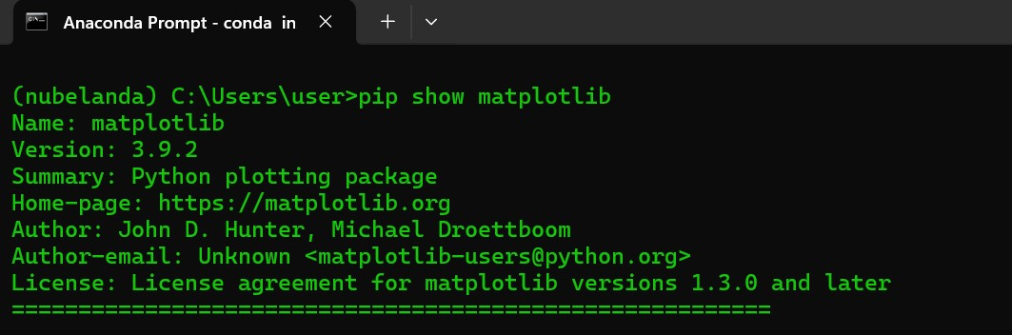*pip show matplotlib*



